1)ВЫВОД РАКЕТЫ НА ОКОЛОЗЕМНУЮ ОРБИТУ И ПОЛЁТ ПО НЕЙ

Для описания движения ракеты при запуске на орбиту планеты используется второй закон Ньютона, так как он является основным законом классической механики для рассмотрения движения объектов под действием сил:

$$\vec{F_{тяги}}+\vec{F_{тяж}} + \vec{F_{сопр}}=m\vec{a} \left(1\right),$$

Где:

$\vec{F_{тяги}}$– сила, с которой сгораемое топливо действует на ракету, отталкиваясь от неё и придавая ей ускорение;

$\vec{F_{тяж}}$– сила, с которой тело притягивается к поверхности Земли;

$\vec{F_{сопр}}$– сила сопротивления воздуха, оказываемая на ракету.

$$F_{тяж}=mg\left(h\right) \left(2\right),$$

Где ускорение свободного падения g зависит от высоты h и вычисляется по формуле:

$$g\left(h\right)=\frac{GM_{з}}{{\left(R_{з}+h\right)}^{2}} (3) ,$$

Где, Mз – масса Земли, G – гравитационная постоянная Земли, Rз – радиус Земли, h – высота в настоящий момент времени.

$$F_{сопр}= \frac{1}{2} Cd{ρ\left(h\right) v^{2}S \left(4\right),}_{ }$$

Где плотность атмосферы ρ зависит от высоты h и вычисляется по формуле:

Где ρ0 – плотность атмосферы на уровне моря, h –высоты в настоящий момент времени, H – характеристическая высота.

Для упрощения математической модели, будем считать, что Fтяги одинакова для каждой ступени:

$$F_{тяги}=const \left(6\right).$$

При полёте двигатели расходуют топливо, чем уменьшают массы ракеты, введём переменную β, обозначающее расход топлива двигателем в килограммах за промежуток времени равный 1 секунде (кг/с). На промежутке времени (t0; t1] у нас работают 4 двигателя первой ступени и 1 двигатель второй ступени расход топлива для которых составит β1 и β2 соответственно. На промежутке времени (t1; t2] у нас работает 1 двигатель второй ступени, расход которого всё также равен β2. На промежутке (t2; t3] у ракетоносителя работает один двигатель третьей ступени, расход которого равен β3. На промежутке (t3; t4] у ракетоносителя работает последний двигатель четвертой ступени, расход которого равен β4. На промежутке (t4; t5] ракета совершает перелёт от этапа выхода из сферы действия Земли до входа в сферу действия Венеры, никаких двигателей на уже нет, а значит и никаких изменений массы не происходит.

Тогда зависимость массы от времени будет иметь вид:

(7).

Где m0 – начальная масса ракеты, m1 – сухая масса одного двигателя первой ступени, m2 – сухая масса двигателя второй ступени, m3 – сухая масса двигателя третьей ступени, m4 – сухая масса двигателя четвёртой ступени. Так как сила тяги двигателей константная величина, то и расход топлива будет постоянным для каждого двигателя на протяжении всего времени его полета

Запишем проекция формулы (1), полученной по второму закону Ньютона на ось Ox:

$$F_{тяги}\cos\left(φ\left(t\right)\right)-\frac{1}{2} Cd{ρ\left(h\right) {\left(v \left(t\right)\right)}^{2} cos\left(φ\left(t\right)\right)*S=m\left(t\right)a_{x} \left(8\right).}_{ }$$

Запишем проекция формулы (1), полученной по второму закону Ньютона на ось Oу:

$$F_{тяги}\sin\left(φ\left(t\right)\right)-m(t)g\left(h\right)-\frac{1}{2} Cd{ρ\left(h\right) {\left(v (t)\right)}^{2} sin\left(φ\left(t\right)\right)S=m\left(t\right)a_{y} \left(9\right).}_{ }$$

Воспользуемся формулой нахождения ускорения, зная начальную и конечную скорости, а также время за которое было совершенно изменение скорости:

$$a= \frac{v_{k}-v}{t} ⇒{ v}_{k}=v+ at \left(10\right).$$

Выразим $v_{х}$ из уравнений (8) и (10):

$$v_{x}(t)=v\left(t-1\right)\cos\left(φ\left(t\right)\right)+t\frac{F_{т}\cos\left(φ\left(t\right)\right)-\frac{1}{2} Cd{ρ\left(h\right) {\left(v \left(t-1\right)\right)}^{2} cos\left(φ\left(t-1\right)\right)S}_{ }}{m(t)} (11)$$

Выразим $v_{у}$ из уравнений (9) и (10):

$$v_{y}\left(t\right)=v\left(t-1\right)\sin{(φ\left(t)\right)+t \frac{F_{т}\cos\left(φ\left(t\right)\right)-m(t)g\left(h\right)-\frac{1}{2} Cd{ρ\left(h\right) {\left(v \left(t\right)\right)}^{2} cos\left(φ\left(t\right)\right)S}_{ }}{m(t)} }(12)$$

По правилу теореме Пифагора из (11) и (12) найдем $v_{k}$– скорость, с которой ракета будет лететь по околоземной орбите:

$$v= \sqrt{v_{x}^{2}+ v_{y}^{2}} (13)$$

При этом для того, чтобы ракета двигалась по околоземной орбите должно выполняться неравенство:

$$v_{k1}≤ v< v_{k2} \left(14\right),$$

Где, $v_{k1}$– первая космическая скорость для Земли, а $v_{k2}$– вторая космическая скорость для Земли:

$$v_{k1}=\sqrt{\frac{GM}{R}} \left(15\right),$$

$$v_{k1}=\sqrt{2} v_{k1} \left(16\right).$$

Вычисление координат x и y возможно по следующим формулам из школьного курса:

$$x\left(t\right)= x\left(t-1\right)+ v\left(t-1\right)\cos\left(φ\left(t-1\right)\right)t+ \frac{t^{2}}{2}*\frac{F_{т}\cos\left(φ\left(t\right)\right)-\frac{1}{2} Cd{ρ\left(h\right) {\left(v \left(t\right)\right)}^{2} cos\left(φ\left(t\right)\right)S}_{ }}{m(t)} (17)$$

$$y\left(t\right)= y\left(t-1\right)+ v\left(t-1\right)\sin\left(φ\left(t\right)\right)t+ \frac{t^{2}}{2}*\frac{F_{т}\cos\left(φ\left(t\right)\right)-m(t)g\left(h\right)-\frac{1}{2} Cd{ρ\left(h\right) {\left(v \left(t\right)\right)}^{2} cos\left(φ\left(t\right)\right)S}_{ }}{m(t)} (18)$$

2)РАЗГОН РАКЕТЫ ПРИ ПОЛЁТЕ ПО ОКОЛОЗЕМНОЙ ОРБИТЕ ДЛЯ ВЫХОДА ИЗ СФЕРЫ ДЕЙСТВИЯ ЗЕМЛИ И ПРИОБРЕТЕНИЕ ГЕЛИОЦЕНТРИЧЕСКОЙ СКОРОСТИ ДЛЯ МЕЖПЛАНЕТНОГО ПЕРЕЛЁТА ЗЕМЛЯ – ВЕНЕРА

Перенесём систему координат с точки старта ракета в центр Земли, тогда положение ракеты и её скорость в определенный момент времени будут вычислять по формулам:

$$x\left(t\right)= x(t-1)+ v_{x}(t-1)t+ \frac{a_{x}t^{2}}{2} \left(19\right),$$

$$y\left(t\right)= y(t-1)+ v_{y}(t-1)t+ \frac{a_{y}t^{2}}{2} \left(20\right),$$

$$v_{x}\left(t\right)=v_{x}\left(t-1\right)+ a_{x}t \left(21\right),$$

$$v_{y}\left(t\right)=v_{y}\left(t-1\right)+ a_{y}t \left(22\right).$$

Распишем второй закон Ньютона для данного этапа, где на ракету действует только сила тяжести Земли и сила тяги двигателя:

$$\vec{F_{тяги}}+\vec{F_{тяж}} =m\left(t\right)\vec{a} \left(23\right),$$

Где $\vec{F_{тяги}}$ и $\vec{F_{тяж}}$ вычисляются так же, как и в формулах (2), (3), (6). Тогда проекции $a$ на OX и OY будут равны:

$$a_{x}= \frac{m\left(t\right)g\left(h\right)\cos\left(θ\left(t\right)\right)+F_{тяги}\sin\left(θ\left(t\right)\right)}{m(t)} \left(24\right),$$

$$a_{y}= \frac{m\left(t\right)g\left(h\right)\sin\left(θ\left(t\right)\right)+F_{тяги}\cos\left(θ\left(t\right)\right)}{m(t)} \left(25\right).$$

Из формул (19), (20), (22), (23), (24), (25) получаем:

$$x\left(t\right)= x(t-1)+ v(t-1)\sin\left(θ\left(t\right)\right)t+ \frac{t^{2}}{2}*\frac{m\left(t\right)g\left(h\right)\cos\left(θ\left(t\right)\right)+F_{тяги}\sin\left(θ\left(t\right)\right)}{m(t)} \left(26\right),$$

$$y\left(t\right)= y\left(t-1\right)+ v\left(t-1\right)\cos\left(θ\left(t\right)\right)t+ \frac{t^{2}}{2}* \frac{m\left(t\right)g\left(h\right)\sin\left(θ\left(t\right)\right)+F_{тяги}\cos\left(θ\left(t\right)\right)}{m\left(t\right)} \left(27\right),$$

$$OX: v\left(t\right)=v\left(t-1\right)\sin\left(θ\left(t\right)\right)+ \frac{m\left(t\right)g\left(h\right)\cos\left(θ\left(t\right)\right)+F_{тяги}\sin\left(θ\left(t\right)\right)}{m\left(t\right)}t \left(28\right),$$

$$OY: v\left(t\right)=v\left(t-1\right)\cos\left(θ\left(t\right)\right)+ \frac{m\left(t\right)g\left(h\right)\sin\left(θ\left(t\right)\right)+F_{тяги}\cos\left(θ\left(t\right)\right)}{m(t)}t \left(29\right).$$

По формуле Циолковского рассчитаем скорость, которую получит ракета при включении последней ступени:

$$v_{д}=I_{уд}\ln{(\frac{m_{0}}{m_{1}}}) \left(19\right).$$

Вычислим, какой скоростью будет обладать ракета, после включения последней ступени из (11) и (15):

$$v_{кд}= v_{д}+v_{k} (20)$$

Для расчёта гелиоцентрической скорости необходимо знать геоцентрическую (добавочную) скорость ракеты, которая вычисляется по формуле:

$$v_{вых}^{2}= v_{кд}^{2}-v_{осв}^{2} \left(21\right),$$

Где, $v_{осв}= v_{k2}$ для Земли.

Гелиоцентрическая скорость имеет формулу:

$$V_{вых}= V_{З}-v_{вых} \left(22\right),$$

Где $V_{з}$– скорость вращения Земли вокруг Солнца. Тогда гелиоцентрическая скорость для нашей ракеты из (17) и (18) будет равна:

$$V_{вых}= V_{з}- \sqrt{v_{кд}^{2}- v_{осв}^{2}} (23)$$

НЕ ИЗВЕСТНО, НУЖНО ОНО ТЕПЕРЬ ВООБЩЕ ИЛИ НЕТ

3)ГОМАНОВСКИЙ МЕЖПЛАНЕТНЫЙ ПЕРЕЛЁТ

Для дальнейшего вычисления положения тела перенесём точку начала координат с места пуска ракеты в центр солнца. После выхода из сферы действия Земли с её солнечной стороны на ракету действовать будет только сила тяжести Солнца, запишем 2-ой закон Ньютона для данной ситуации: $$\vec{F_{тяги}}=m\vec{a} \left(30\right),$$

Для простоты вычисления будем считать, что ускорение свободного падения Солнца постоянно в любой момент времени, а $F_{тяги}=mg$, тогда уравнение 24 будет выглядеть так:

$$m(t)\vec{g}=m(t)\vec{a} \left(31\right),$$

Откуда:

$$\vec{g}= \vec{a} \left(32\right).$$

Запишем уравнение из школьного курса физики для определения положения тела на координатной плоскости и его скорости в заданный момент времени для осей x и y:

$$x\left(t\right)= x(t-1)+ v_{x}(t-1)t+ \frac{a_{x}t^{2}}{2} \left(33\right),$$

$$y\left(t\right)= y(t-1)+ v_{y}(t-1)t+ \frac{a_{y}t^{2}}{2} \left(34\right).$$

$$v_{x}\left(t\right)=v_{x}\left(t-1\right)+ a_{x}t (35),$$

$$v_{y}\left(t\right)=v_{y}\left(t-1\right)+ a_{y}t \left(36\right).$$

Их формулы (32) получаем:

$$a_{x}= g_{x} \left(37\right),$$

$$a_{y}= g_{y} \left(38\right).$$

Где α(t) – угол между ракетой и Солнцем в определённый момент времени.

Тогда из формул (33 – 38) получаем уравнения для нахождения координаты ракеты и её скорости в определенный момент времени при гомановском перелёте:

$$x\left(t\right)=x(t-1)+v(t-1)\sin\left(α\left(t\right)\right)t+\frac{g\cos\left(α\left(t\right)\right)t^{2}}{2} \left(39\right),$$

$$y\left(t\right)=y\left(t-1\right)+v\left(t-1\right)\cos\left(α\left(t\right)\right)t+\frac{g\sin\left(α\left(t\right)\right)t^{2}}{2} \left(40\right),$$

$$OX: v\left(t\right)=v\left(t-1\right)\sin\left(α\left(t\right)\right)+ g\cos\left(α\left(t\right)\right)t \left(41\right),$$

$$OY: v\left(t\right)=v\left(t-1\right)\cos\left(α\left(t\right)\right)+ g\sin\left(α\left(t\right)\right)t \left(42\right).$$

Рисунок для этапа №1 – выход на околоземную орбиту

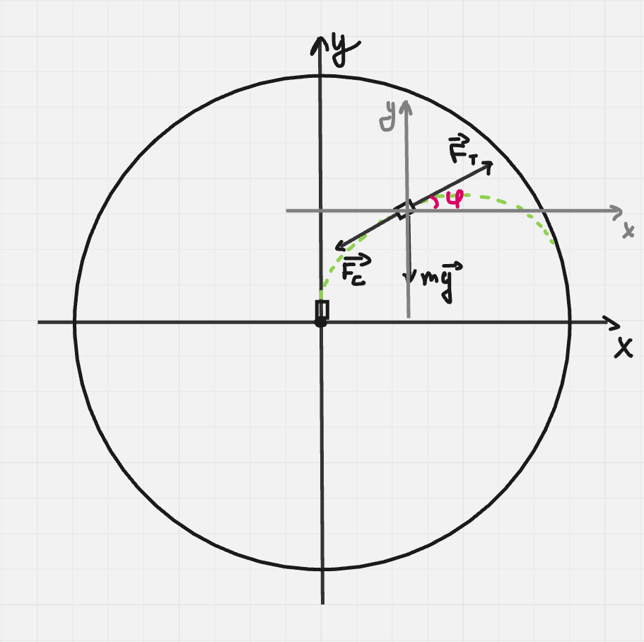

Рисунок для этапа №2 – покидание сферы действия Земли

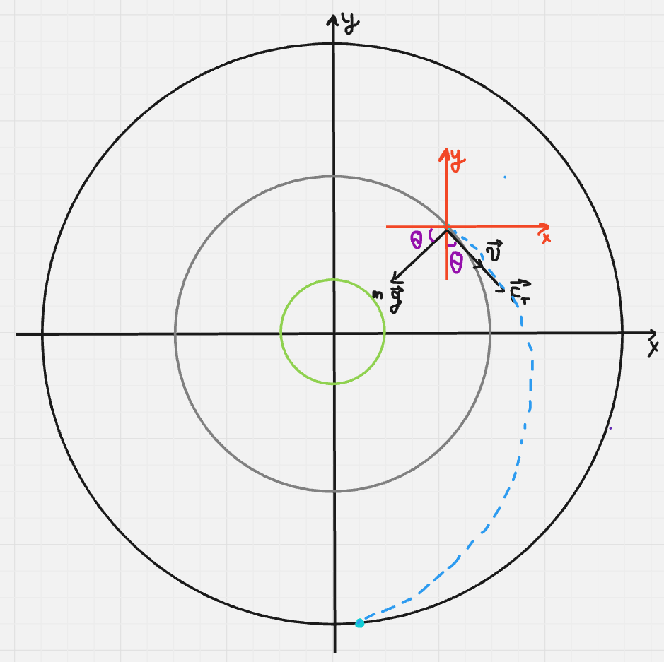

Рисунок для этапа №3 – гомановский перелёт с Земли на Венеру под действием силы притяжения Солнца

